Prénom : …………. Problèmes-Mesures
.../15
La foire de Liège


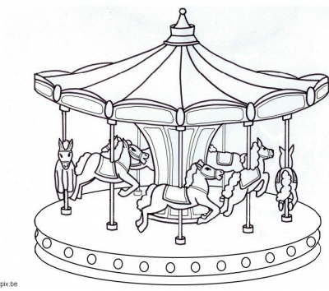
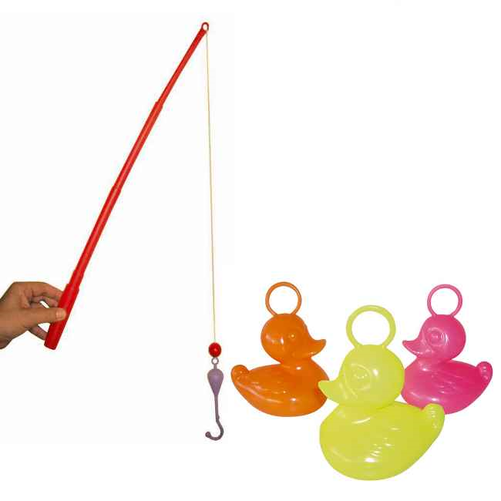
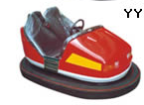


10 €
pour 4 personnes

8 €
pour 12 canards
5 €
pour 2 tours
3 €
4 €


Pour les gourmands :
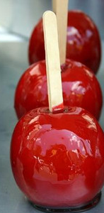

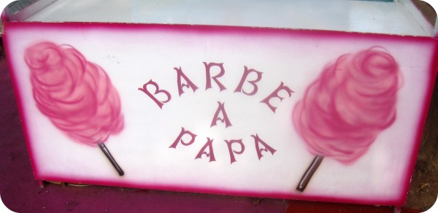
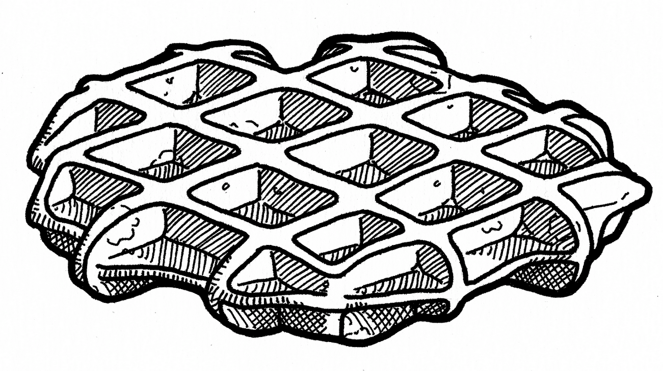

1 €
2 €
1 €
2 €
3 €

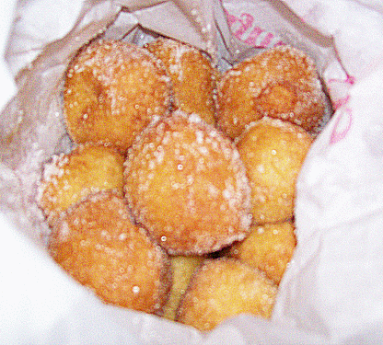
Complète les ensembles :

…. €

…. €

9 €
11 €

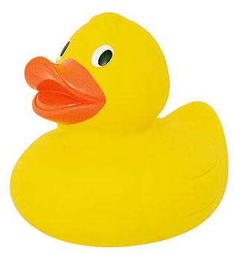

6 €

7 €

15 €
10 €

….. €
20 €

Choisis !

* Pour une barbe à papa et un tour sur la pieuvre, je paie ………€
* Pour 2 pommes d’amour et une canette, je paie ………€
* Pour la pêche au canard et une gaufre, je paie ………€
* Pour 2 tours de manège et des frites, je paie ………€
* Pour le train fantôme et 3 barbes à papa, je paie ………€

